附件：
项目采购清单、规格、材质及技术要求
序号 | 名称 | 图样 | 单位 | 数量 | 价格（元） | 规格、材质及技术要求
1 | 大办公桌 | 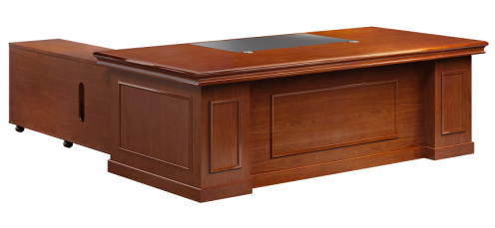 | 张 | 4 |  | 规格：W1800mm*D900mm*H760mm 颜色：胡桃色  （1）▲贴面用材：采用优质胡桃实木皮贴面，厚度≥0.6mm，经过7-9 道涂研工艺处理。  （2）▲E1级中密度纤维板，必须符合GB18580-2017《室内装饰装修材料人造板及其制品中甲醛释放量》和HJ571-2010《环境标志产品认证技术要求》这两个标准，含水率≤8%，板材密度≥0.70g/cm3，甲醛释放量（气候箱法）≤0.1mg/m3，总挥发性有机化合物≤0.15mg/m2.h，经高温防潮、防腐、防虫处理。  （3）▲油漆面漆：采用优质环保漆：苯、甲苯、二甲苯、乙苯含量总和≤20%, 游离二异氰酸酯含量总和≤0.05%，挥发性有机化合物含量≤650g/L。  （4）▲油漆底漆：采用优质环保漆：苯、甲苯、二甲苯、乙苯含量总和≤20%, 游离二异氰酸酯含量总和≤0.05%，挥发性有机化合物含量≤650g/L，硬度达到2-3H级。  （5）▲胶水（白乳胶）：GB18583-2008《室内装饰装修材料胶粘剂中有害物质限量》检测要求：1.游离甲醛≤0.1g/kg。2.苯≤0.02g/kg。3.甲苯+二甲苯≤0.05g/kg；4.挥发性有机物≤70g/L。  （6）▲导轨：QB/T3832-1999《轻工产品金属镀腐蚀试验结果的评价》,QB/T3827-1999《轻工产品金属层和化学处理层的耐腐蚀试验法》，QB/T2454-2013《家具五金抽屉导轨》检验依据。功能要求：1.耐久性100000次测试合格。2.操作力，当承载能力M<40kg时，推力或拉力≤50N。当承载能力M≥40kg时,推力或拉力≤0.125M为合格。3.金属表面耐腐蚀测试，乙酸盐雾连续喷雾100小时，耐腐蚀达9级。  （7）▲铰链：根据QB/T3832-1999，QB/T3827-1999,QB/T2189-2013《家具五金杯状暗铰链》要求：1.耐久性100000次测试合格。2.功能要求：垂直静载荷（20kg)测试合格。3.金属表面耐腐蚀测试，乙酸盐雾连续喷雾100小时，耐腐蚀达9级。  （8）▲锁具：根据QB/T3832-1999，QB/T3827-1999,QB/T1621-2015《家具锁》要求：1.使用寿命不应少于100000次。2.金属表面耐腐蚀测试，酸性盐雾连续喷雾100小时。  （9）▲三合一连接件：根据QB/T3832-1999，QB/T3827-1999,QB/T28203-2011《家具用连接件技术要求及试验方法》要求：金属表面耐腐蚀测试，乙酸盐雾连续喷雾100小时，耐腐蚀达9级。
2 | 小办公桌 | 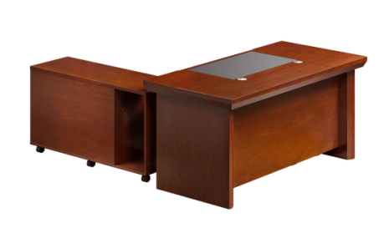 | 张 | 17 |  | 规格：W1600mm*D800mm*H760mm 颜色：胡桃色  （1）▲贴面用材：采用优质胡桃实木皮贴面，厚度≥0.6mm，经过7-9 道涂研工艺处理。  （2）▲E1级中密度纤维板，必须符合GB18580-2017《室内装饰装修材料人造板及其制品中甲醛释放量》和HJ571-2010《环境标志产品认证技术要求》这两个标准，含水率≤8%，板材密度≥0.70g/cm3，甲醛释放量（气候箱法）≤0.1mg/m3，总挥发性有机化合物≤0.15mg/m2.h，经高温防潮、防腐、防虫处理。  （3）▲油漆面漆：采用优质环保漆：苯、甲苯、二甲苯、乙苯含量总和≤20%, 游离二异氰酸酯含量总和≤0.05%，挥发性有机化合物含量≤650g/L。  （4）▲油漆底漆：采用优质环保漆：苯、甲苯、二甲苯、乙苯含量总和≤20%, 游离二异氰酸酯含量总和≤0.05%，挥发性有机化合物含量≤650g/L，硬度达到2-3H级。  （5）▲胶水（白乳胶）：GB18583-2008《室内装饰装修材料胶粘剂中有害物质限量》检测要求：1.游离甲醛≤0.1g/kg。2.苯≤0.02g/kg。3.甲苯+二甲苯≤0.05g/kg；4.挥发性有机物≤70g/L。  （6）▲导轨：QB/T3832-1999《轻工产品金属镀腐蚀试验结果的评价》,QB/T3827-1999《轻工产品金属层和化学处理层的耐腐蚀试验法》，QB/T2454-2013《家具五金抽屉导轨》检验依据。功能要求：1.耐久性100000次测试合格。2.操作力，当承载能力M<40kg时，推力或拉力≤50N。当承载能力M≥40kg时,推力或拉力≤0.125M为合格。3.金属表面耐腐蚀测试，乙酸盐雾连续喷雾100小时，耐腐蚀达9级。  （7）▲铰链：根据QB/T3832-1999，QB/T3827-1999,QB/T2189-2013《家具五金杯状暗铰链》要求：1.耐久性100000次测试合格。2.功能要求：垂直静载荷（20kg)测试合格。3.金属表面耐腐蚀测试，乙酸盐雾连续喷雾100小时，耐腐蚀达9级。  （8）▲锁具：根据QB/T3832-1999，QB/T3827-1999,QB/T1621-2015《家具锁》要求：1.使用寿命不应少于100000次。2.金属表面耐腐蚀测试，酸性盐雾连续喷雾100小时。  （9）▲三合一连接件：根据QB/T3832-1999，QB/T3827-1999,QB/T28203-2011《家具用连接件技术要求及试验方法》要求：金属表面耐腐蚀测试，乙酸盐雾连续喷雾100小时，耐腐蚀达9级。
3 | 四门文件柜 | 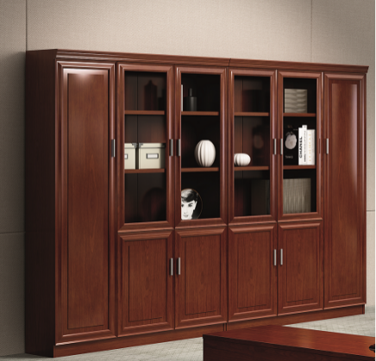 | 组 | 2 |  | 规格：W1600mm*D400mm*H2000mm 颜色：胡桃色  （1）▲贴面用材：采用优质胡桃实木皮贴面，厚度≥0.6mm，经过7-9 道涂研工艺处理。  （2）▲E1级中密度纤维板，必须符合GB18580-2017《室内装饰装修材料人造板及其制品中甲醛释放量》和HJ571-2010《环境标志产品认证技术要求》这两个标准，含水率≤8%，板材密度≥0.70g/cm3，甲醛释放量（气候箱法）≤0.1mg/m3，总挥发性有机化合物≤0.15mg/m2.h，经高温防潮、防腐、防虫处理。  （3）▲油漆面漆：采用优质环保漆：苯、甲苯、二甲苯、乙苯含量总和≤20%, 游离二异氰酸酯含量总和≤0.05%，挥发性有机化合物含量≤650g/L。  （4）▲油漆底漆：采用优质环保漆：苯、甲苯、二甲苯、乙苯含量总和≤20%, 游离二异氰酸酯含量总和≤0.05%，挥发性有机化合物含量≤650g/L，硬度达到2-3H级。  （5）▲胶水（白乳胶）：GB18583-2008《室内装饰装修材料胶粘剂中有害物质限量》检测要求：1.游离甲醛≤0.1g/kg。2.苯≤0.02g/kg。3.甲苯+二甲苯≤0.05g/kg；4.挥发性有机物≤70g/L。  （6）▲导轨：QB/T3832-1999《轻工产品金属镀腐蚀试验结果的评价》,QB/T3827-1999《轻工产品金属层和化学处理层的耐腐蚀试验法》，QB/T2454-2013《家具五金抽屉导轨》检验依据。功能要求：1.耐久性100000次测试合格。2.操作力，当承载能力M<40kg时，推力或拉力≤50N。当承载能力M≥40kg时,推力或拉力≤0.125M为合格。3.金属表面耐腐蚀测试，乙酸盐雾连续喷雾100小时，耐腐蚀达9级。  （7）▲铰链：根据QB/T3832-1999，QB/T3827-1999,QB/T2189-2013《家具五金杯状暗铰链》要求：1.耐久性100000次测试合格。2.功能要求：垂直静载荷（20kg)测试合格。3.金属表面耐腐蚀测试，乙酸盐雾连续喷雾100小时，耐腐蚀达9级。  （8）▲锁具：根据QB/T3832-1999，QB/T3827-1999,QB/T1621-2015《家具锁》要求：1.使用寿命不应少于100000次。2.金属表面耐腐蚀测试，酸性盐雾连续喷雾100小时。  （9）▲三合一连接件：根据QB/T3832-1999，QB/T3827-1999,QB/T28203-2011《家具用连接件技术要求及试验方法》要求：金属表面耐腐蚀测试，乙酸盐雾连续喷雾100小时，耐腐蚀达9级。
4 | 办公椅 | 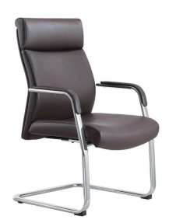 | 把 | 30 |  | 规格：W600mm*D700mm*H1020 mm  （1）▲面料：黑色人造革（西皮）：GB/T16799-2008《家具用皮革》标准。1.撕裂力一型≥40N。2.摩擦色牢度：干擦（500次）≥4级，湿擦（250次）≥4级，碱性汗液（80次）≥4级。3.耐折牢度（光面革）20000次无裂纹。  （2）▲海绵：GB/T10802-2006《通用软质聚醚型聚氨酯泡沫塑料》参照：QB/T1952.1-2012《软体家具沙发》检测依据。1.压陷性能，65%/25%压陷比≥2。2.75% 压缩永久变形≤5%。3.回弹率≥45%。4.拉伸强度≥95kpa。5.伸长率≥135%。6.撕裂强度≥2.2N/cm。  （3）采用2.0厚度管壁电镀弓形钢架。
5 | 三人位沙发 | 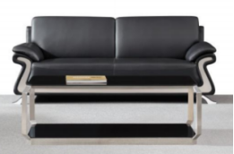 | 个 | 14 |  | 规格：三位W2140mm*D890mm*H900mm  （1）▲面料：黑色人造革（西皮）：GB/T16799-2008《家具用皮革》标准。1.撕裂力一型≥40N。2.摩擦色牢度：干擦（500次）≥4级，湿擦（250次）≥4级，碱性汗液（80次）≥4级。3.耐折牢度（光面革）20000次无裂纹。  （2）▲海绵：GB/T10802-2006《通用软质聚醚型聚氨酯泡沫塑料》参照：QB/T1952.1-2012《软体家具沙发》检测依据。1.压陷性能，65%/25%压陷比≥2。2.75% 压缩永久变形≤5%。3.回弹率≥45%。4.拉伸强度≥95kpa。5.伸长率≥135%。6.撕裂强度≥2.2N/cm。  （3）优质不锈钢脚架。
6 | 单人位沙发 | 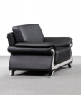 | 个 | 2 |  | 单位W1140mm*D890mm*H900mm  （1）▲面料：黑色人造革（西皮）：GB/T16799-2008《家具用皮革》标准。1.撕裂力一型≥40N。2.摩擦色牢度：干擦（500次）≥4级，湿擦（250次）≥4级，碱性汗液（80次）≥4级。3.耐折牢度（光面革）20000次无裂纹。  （2）▲海绵：GB/T10802-2006《通用软质聚醚型聚氨酯泡沫塑料》参照：QB/T1952.1-2012《软体家具沙发》检测依据。1.压陷性能，65%/25%压陷比≥2。2.75% 压缩永久变形≤5%。3.回弹率≥45%。4.拉伸强度≥95kpa。5.伸长率≥135%。6.撕裂强度≥2.2N/cm。  （3）优质不锈钢脚架。
7 | 长茶几 | 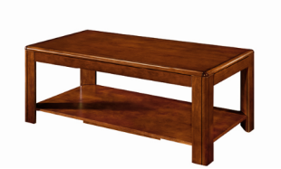 | 个 | 14 |  | 规格：W1200mm*D600mm*H450mm 颜色：胡桃色  （1）▲贴面用材：采用优质胡桃实木皮贴面，厚度≥0.6mm，经过7-9 道涂研工艺处理。  （2）▲E1级中密度纤维板，必须符合GB18580-2017《室内装饰装修材料人造板及其制品中甲醛释放量》和HJ571-2010《环境标志产品认证技术要求》这两个标准，含水率≤8%，板材密度≥0.70g/cm3，甲醛释放量（气候箱法）≤0.1mg/m3，总挥发性有机化合物≤0.15mg/m2.h，经高温防潮、防腐、防虫处理。  （3）▲油漆面漆：采用优质环保漆：苯、甲苯、二甲苯、乙苯含量总和≤20%, 游离二异氰酸酯含量总和≤0.05%，挥发性有机化合物含量≤650g/L。  （4）▲油漆底漆：采用优质环保漆：苯、甲苯、二甲苯、乙苯含量总和≤20%, 游离二异氰酸酯含量总和≤0.05%，挥发性有机化合物含量≤650g/L，硬度达到2-3H级。  （5）▲胶水（白乳胶）：GB18583-2008《室内装饰装修材料胶粘剂中有害物质限量》检测要求：1.游离甲醛≤0.1g/kg。2.苯≤0.02g/kg。3.甲苯+二甲苯≤0.05g/kg；4.挥发性有机物≤70g/L。  （6）▲三合一连接件：根据QB/T3832-1999，QB/T3827-1999,QB/T28203-2011《家具用连接件技术要求及试验方法》要求：金属表面耐腐蚀测试，乙酸盐雾连续喷雾100小时，耐腐蚀达9级。
8 | 茶水柜 | 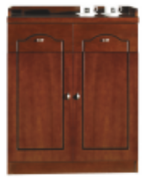 | 个 | 13 |  | 规格：W800mm*D400mm*H850mm 颜色：胡桃色  （1）▲贴面用材：采用优质胡桃实木皮贴面，厚度≥0.6mm，经过7-9 道涂研工艺处理。  （2）▲E1级中密度纤维板，必须符合GB18580-2017《室内装饰装修材料人造板及其制品中甲醛释放量》和HJ571-2010《环境标志产品认证技术要求》这两个标准，含水率≤8%，板材密度≥0.70g/cm3，甲醛释放量（气候箱法）≤0.1mg/m3，总挥发性有机化合物≤0.15mg/m2.h，经高温防潮、防腐、防虫处理。  （3）▲油漆面漆：采用优质环保漆：苯、甲苯、二甲苯、乙苯含量总和≤20%, 游离二异氰酸酯含量总和≤0.05%，挥发性有机化合物含量≤650g/L。  （4）▲油漆底漆：采用优质环保漆：苯、甲苯、二甲苯、乙苯含量总和≤20%, 游离二异氰酸酯含量总和≤0.05%，挥发性有机化合物含量≤650g/L，硬度达到2-3H级。  （5）▲胶水（白乳胶）：GB18583-2008《室内装饰装修材料胶粘剂中有害物质限量》检测要求：1.游离甲醛≤0.1g/kg。2.苯≤0.02g/kg。3.甲苯+二甲苯≤0.05g/kg；4.挥发性有机物≤70g/L。  （6）▲三合一连接件：根据QB/T3832-1999，QB/T3827-1999,QB/T28203-2011《家具用连接件技术要求及试验方法》要求：金属表面耐腐蚀测试，乙酸盐雾连续喷雾100小时，耐腐蚀达9级。
9 | 演讲台 | 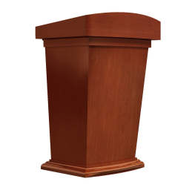 | 个 | 1 |  | 规格：W800mm*D530mm*H1050mm 颜色：胡桃色  （1）▲贴面用材：采用优质胡桃实木皮贴面，厚度≥0.6mm，经过7-9 道涂研工艺处理。  （2）▲E1级中密度纤维板，必须符合GB18580-2017《室内装饰装修材料人造板及其制品中甲醛释放量》和HJ571-2010《环境标志产品认证技术要求》这两个标准，含水率≤8%，板材密度≥0.70g/cm3，甲醛释放量（气候箱法）≤0.1mg/m3，总挥发性有机化合物≤0.15mg/m2.h，经高温防潮、防腐、防虫处理。  （3）▲油漆面漆：采用优质环保漆：苯、甲苯、二甲苯、乙苯含量总和≤20%, 游离二异氰酸酯含量总和≤0.05%，挥发性有机化合物含量≤650g/L。  （4）▲油漆底漆：采用优质环保漆：苯、甲苯、二甲苯、乙苯含量总和≤20%, 游离二异氰酸酯含量总和≤0.05%，挥发性有机化合物含量≤650g/L，硬度达到2-3H级。  （5）▲胶水（白乳胶）：GB18583-2008《室内装饰装修材料胶粘剂中有害物质限量》检测要求：1.游离甲醛≤0.1g/kg。2.苯≤0.02g/kg。3.甲苯+二甲苯≤0.05g/kg；4.挥发性有机物≤70g/L。  （6）▲三合一连接件：根据QB/T3832-1999，QB/T3827-1999,QB/T28203-2011《家具用连接件技术要求及试验方法》要求：金属表面耐腐蚀测试，乙酸盐雾连续喷雾100小时，耐腐蚀达9级。
10 | 条桌 | 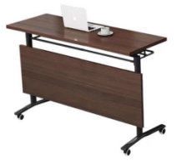 | 张 | 40 |  | 规格：W1400mm*D450mm*H750mm 颜色：胡桃色  （1）▲贴面用材：采用优质胡桃实木皮贴面，厚度≥0.6mm，经过7-9 道涂研工艺处理。  （2）▲E1级中密度纤维板，必须符合GB18580-2017《室内装饰装修材料人造板及其制品中甲醛释放量》和HJ571-2010《环境标志产品认证技术要求》这两个标准，含水率≤8%，板材密度≥0.70g/cm3，甲醛释放量（气候箱法）≤0.1mg/m3，总挥发性有机化合物≤0.15mg/m2.h，经高温防潮、防腐、防虫处理。  （3）▲油漆面漆：采用优质环保漆：苯、甲苯、二甲苯、乙苯含量总和≤20%, 游离二异氰酸酯含量总和≤0.05%，挥发性有机化合物含量≤650g/L。  （4）▲油漆底漆：采用优质环保漆：苯、甲苯、二甲苯、乙苯含量总和≤20%, 游离二异氰酸酯含量总和≤0.05%，挥发性有机化合物含量≤650g/L，硬度达到2-3H级。  （5）▲胶水（白乳胶）：GB18583-2008《室内装饰装修材料胶粘剂中有害物质限量》检测要求：1.游离甲醛≤0.1g/kg。2.苯≤0.02g/kg。3.甲苯+二甲苯≤0.05g/kg；4.挥发性有机物≤70g/L。  （6）▲脚架：2.0管壁喷涂钢管脚架；  （7）▲脚轮：带刹车万向轮采用玻璃纤维增强尼龙产品，间隙误差在1%毫米左右,移动杂音小,耐磨性大，符合QB/T《4765-2014 家具用脚轮》标准。（8）可折叠
11 | 会议椅 | 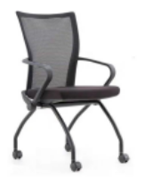 | 把 | 80 |  | 规格：W550mm*D600mm*H930mm  （1）▲面料：座面黑色人造革（西皮）、靠背黑色网布：GB/T16799-2008《家具用皮革》标准。1.撕裂力一型≥40N。2.摩擦色牢度：干擦（500次）≥4级，湿擦（250次）≥4级，碱性汗液（80次）≥4级。3.耐折牢度（光面革）20000次无裂纹；  （2）▲海绵：GB/T10802-2006《通用软质聚醚型聚氨酯泡沫塑料》参照：QB/T1952.1-2012《软体家具沙发》检测依据。1.压陷性能，65%/25%压陷比≥2。2.75% 压缩永久变形≤5%。3.回弹率≥45%。4.拉伸强度≥95kpa。5.伸长率≥135%。6.撕裂强度≥2.2N/cm。；  （3）▲内框架：采用2.0管壁喷涂钢管架；  （4）▲采用优质气压棒（受力250kg）；伸缩30万次不漏气；  （5）脚架：2.0管壁电镀钢制脚架；  （6）脚轮：带刹车万向轮采用玻璃纤维增强尼龙产品，间隙误差在1%毫米左右,移动杂音小,耐磨性大，符合QB/T《 4765-2014 家具用脚轮》标准。
12 | 会议桌  （含多功能线盒） | 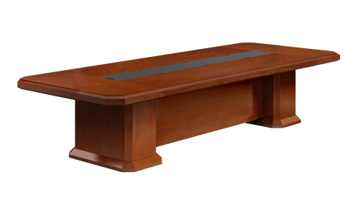 | 张 | 1 |  | 规格：W4800mm*D1800mm*H760mm 颜色：胡桃色  （1）▲贴面用材：采用优质胡桃实木皮贴面，厚度≥0.6mm，经过7-9 道涂研工艺处理。  （2）▲E1级中密度纤维板，必须符合GB18580-2017《室内装饰装修材料人造板及其制品中甲醛释放量》和HJ571-2010《环境标志产品认证技术要求》这两个标准，含水率≤8%，板材密度≥0.70g/cm3，甲醛释放量（气候箱法）≤0.1mg/m3，总挥发性有机化合物≤0.15mg/m2.h，经高温防潮、防腐、防虫处理。  （3）▲油漆面漆：采用优质环保漆：苯、甲苯、二甲苯、乙苯含量总和≤20%, 游离二异氰酸酯含量总和≤0.05%，挥发性有机化合物含量≤650g/L。  （4）▲油漆底漆：采用优质环保漆：苯、甲苯、二甲苯、乙苯含量总和≤20%, 游离二异氰酸酯含量总和≤0.05%，挥发性有机化合物含量≤650g/L，硬度达到2-3H级。  （5）▲胶水（白乳胶）：GB18583-2008《室内装饰装修材料胶粘剂中有害物质限量》检测要求：1.游离甲醛≤0.1g/kg。2.苯≤0.02g/kg。3.甲苯+二甲苯≤0.05g/kg；4.挥发性有机物≤70g/L。  （6）▲三合一连接件：根据QB/T3832-1999，QB/T3827-1999,QB/T28203-2011《家具用连接件技术要求及试验方法》要求：金属表面耐腐蚀测试，乙酸盐雾连续喷雾100小时，耐腐蚀达9级。  备注：含多功能线盒

总计金额： 元（人民币）。

